รายงานการปฏิบัติราชการประจำเดือน

รายงานการปฏิบัติราชการประจำเดือนมกราคม
ประจำปีงบประมาณ พ.ศ. 2568
สถานีตำรวจภูธรพรานกระต่าย

งานจราจร
วันที่ 8 มกราคม 2568 เวลา 09.00น. พ.ต.อ.นพพร โยธาราษฎร์ ผกก.สภ.พรานกระต่ายพร้อมด้วยข้าราชการตำรวจและครอบครัวข้าราชการตำรวจร่วมกิจกรรมรณรงค์สวมหมวกนิรภัย 100% ตามโครงการ ครอบครัวตำรวจใส่ใจสวมหมวกนิรภัย 100% เพื่อเป็นตัวอย่างให้กับ ประชาชนในพื้นที่ โดยการมอบหมวกนิรภัยให้กับครอบครัวข้าราชการตำรวจสภ.พรานกระต่ายและดำเนินการติดตั้งป้าย ประชาสัมพันธ์ การสวมหมวก 100% บริเวณ สภ.พรานกระต่าย
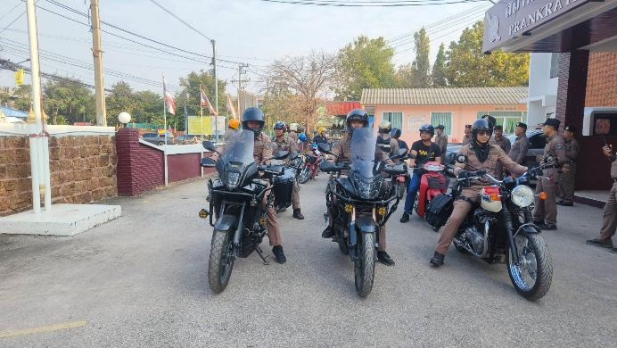

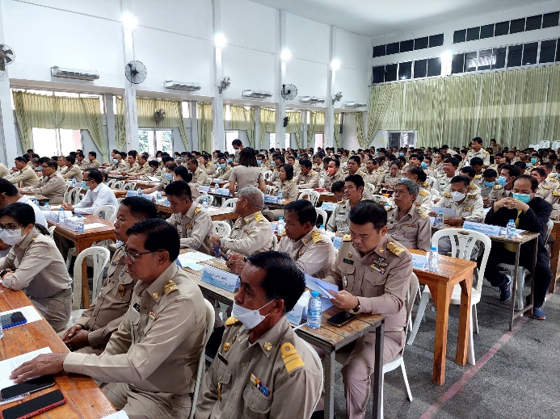

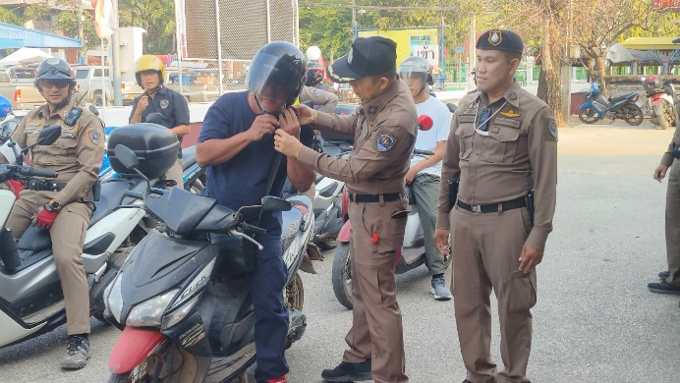

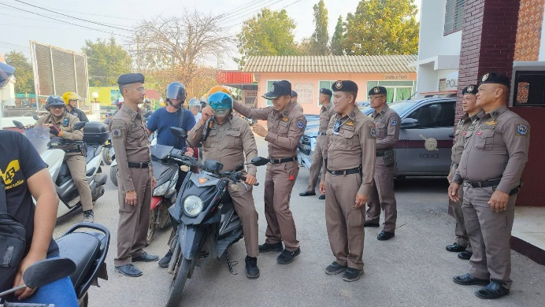
รายงานการปฏิบัติราชการประจำเดือน

งานจราจร
วันที่ 14 มกราคม 2568 เวลา09.00 น. สายตรวจจราจร ร.ต.อ.อาทิตย์ ศักดิ์ศรี รอง สวป. สภ.พรานกระต่าย พร้อมด้วย จ.ส.ต.คฤหาสน์ บุญเก่ง ผบ.หมู่ (ป.) สภ.พรานกระต่าย ให้การช่วยเหลือ คุณนิชานันท์ ถมทอง ที่อยู่ 35/1 ม.1 ต.ห้วยยั้ง อ.พรานกระต่าย จ.กำแพงเพชร รถเก๋ง Honda Jazz ยางรั่ว ไม่สามารถเดินทางกลับที่พักอาศัยได้ เจ้าหน้าที่ตำรวจ จึงได้ให้การช่วยเหลือด้วยการเปลี่ยนยางอะไหล่และเติมลมยาง จึงสามารถเดินทางต่อไปได้ ประชาชนให้ความพึงพอใจ สถานที่เกิดเหตุบนถนนภายในหมู่บ้านวังพึง หมู่ที่ 14 ต.ถ้ำกระต่ายทอง อ.พรานกระต่าย จ.กำแพงเพชร

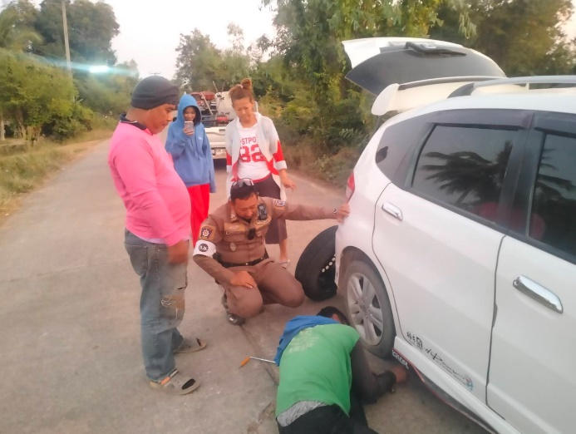
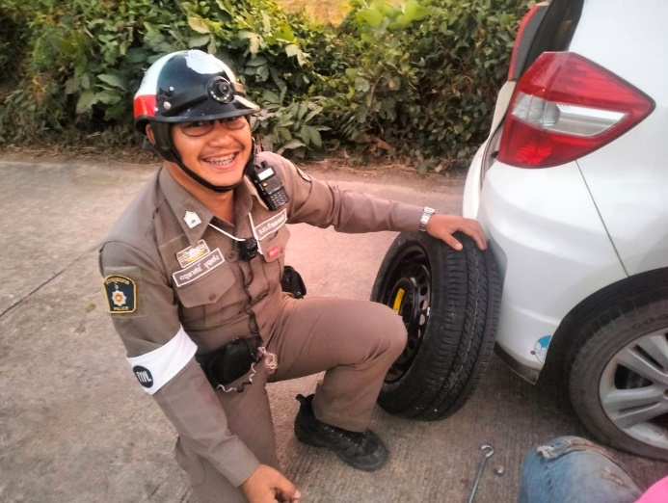

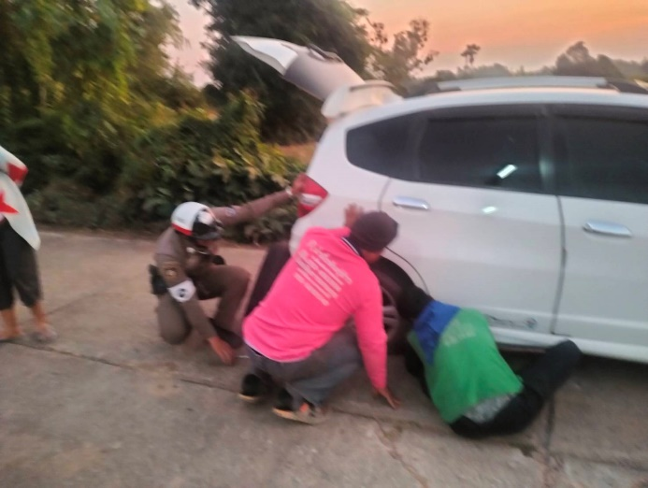

รายงานการปฏิบัติราชการประจำเดือน

งานจราจร
วันที่ 17 มกราคม 2568 เวลา 07.00น. จ.ส.ต.คฤหาสน์ บุญเก่ง ผบ.หมู่(ป.)สภ.พรานกระต่าย ปฏิบัติหน้าที่สายตรวจจราจรออกจัดการจราจรในชั่วโมงเร่งด่วน หน้าโรงเรียนพรานกระต่ายพิทยาคม
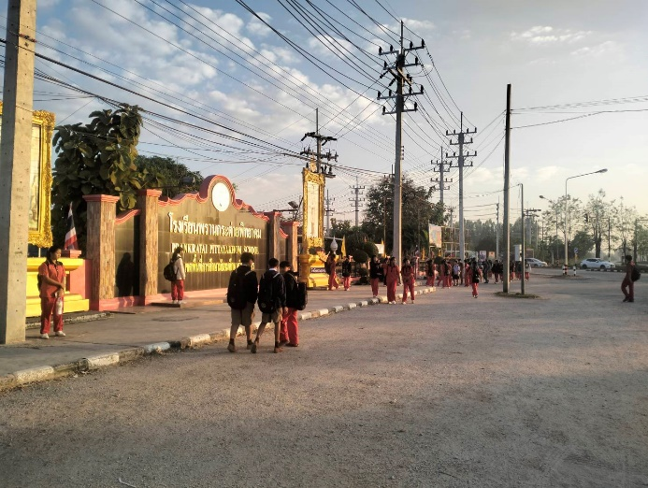
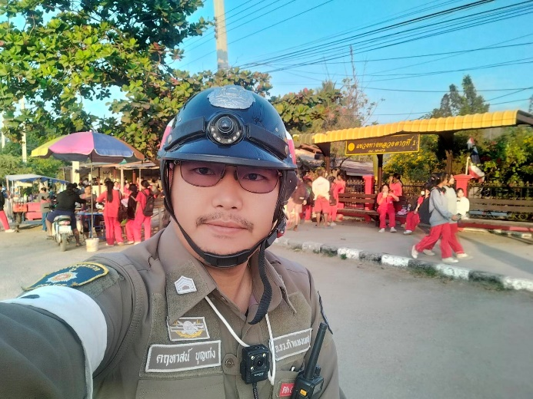

รายงานการปฏิบัติราชการประจำเดือน

งานจราจร
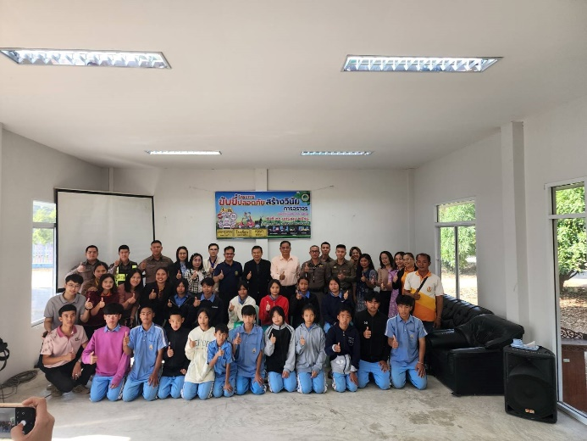
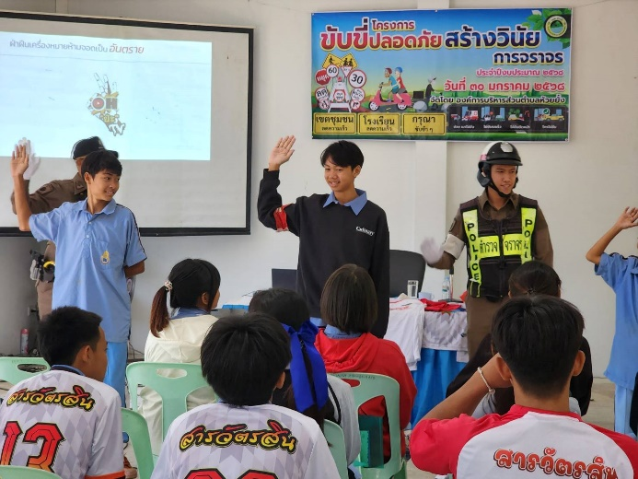
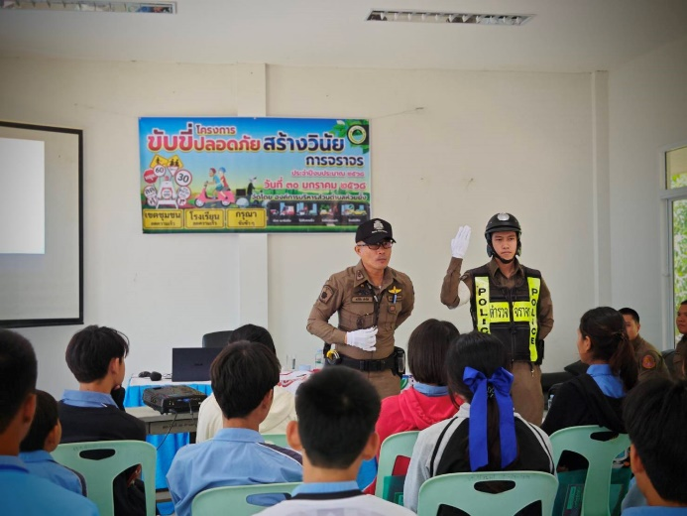
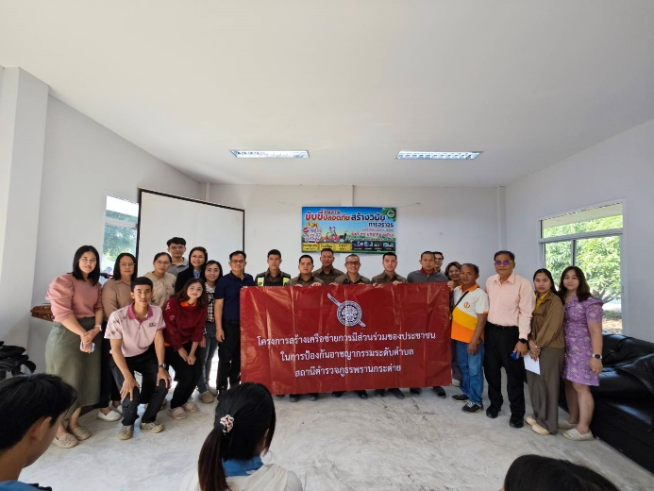
วันที่ 30 มกราคม 2568ภายใต้การอำนวยการของ พ.ต.อ.นพพร โยธาราษฎร์ ผกก.สภ.พรานกระต่าย พ.ต.ท.ภารดร กลัดนุ่ม รอง ผกก.ป.สภ.พรานกระต่าย ได้สั่งการให้ พ.ต.ต.ทวีสิน ดำริห์ สวป.ชส.สภ.พรานกระต่ายพร้อมเจ้าหน้าที่ตำรวจชุดชุมชนสัมพันธ์ ทำหน้าที่วิทยาการอบรม โครงการ ขับขี่ปลอดภัยสร้างวินัยจราจร ประจำปีงบประมาณ 2568

